НАЦІОНАЛЬНИЙ ТЕХНІЧНИЙ УНІВЕРСИТЕТ

«ХАРКІВСЬКИЙ ПОЛІТЕХНІЧНИЙ ІНСТИТУТ»

Кафедра «Обчислювальної техніки та програмування»

Звіт з лабораторної роботи №2

Тема: **«Вступ до програмування. Основи debug процесу»**

Виконав:

Лавка Олексій, гр. КІТ-120в

Харків 2020

**Мета:** Створити git репозиторій та склонуватися з нього; скопіювати усі файли сзовнішнього репозиторія, що був наданий на минулій роботі, у під-директрію lab02; виконати зміни на розсуд викладача; дослідити режим роботи debagg процесу; зафіксувати зміни за допомогою команди «git commit» та завантажити зміні за допомогою команди «git push».

**Хід роботи**

1. **Зареєструватися на githab:**

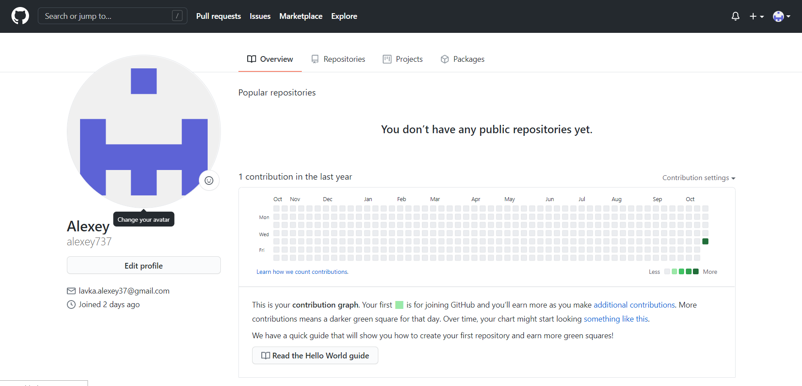

Рисунок 1 – реєстрація на github

1. **Створення нового репозиторію та клонування його через команду «git clone** [**https://github.com/alexey737/lavka.git»**](https://github.com/alexey737/lavka.git) **та перенесення файлів з попередньої роботи в папці lab02 у папку lavka:**

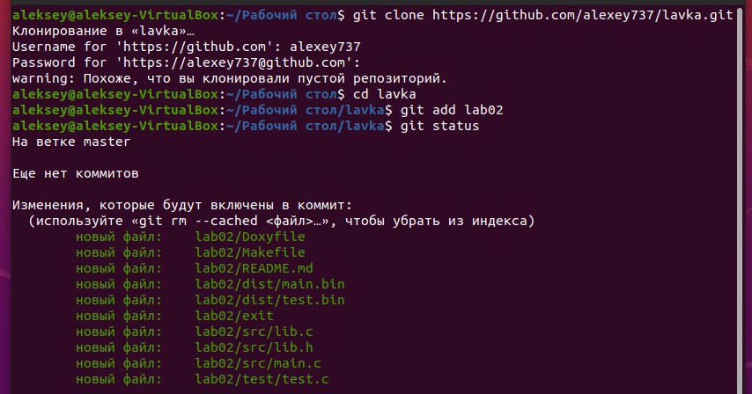

Рисунок 2 – клонування репозиторію

1. **Зафіксувати зміни з поміткою «Initial copy of sample_project»**

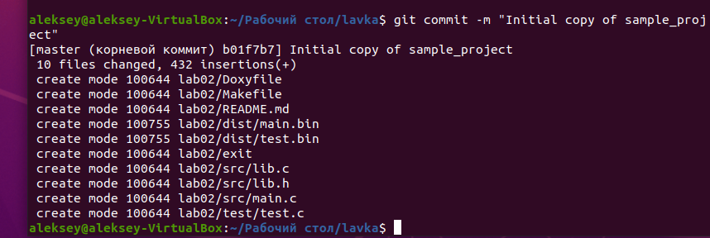

Рисунок 3 – фіксування змін з зазначеною поміткою

1. **Створення нового типу тварин «Людина»**

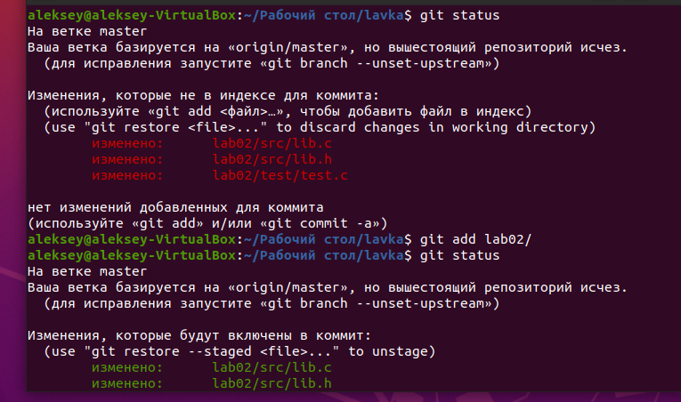

Рисунок 4 – додання типу «Людина»

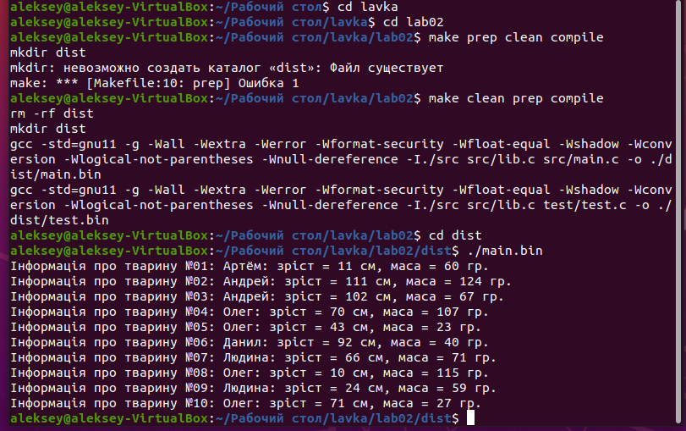

Рисунок 5 – компіляція змін

1. **Використовуємо nemiver (замість ddd)**

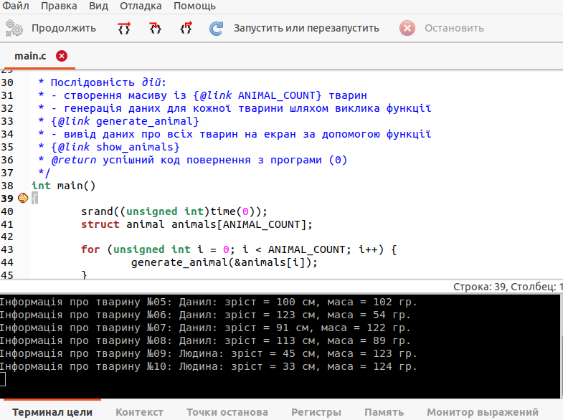

Рисунок 6 – знайомство з nemiver

1. **Зафіксувати зміни за допомогою команди «git commit» та завантажити зміни за допомогою команди «git push»**

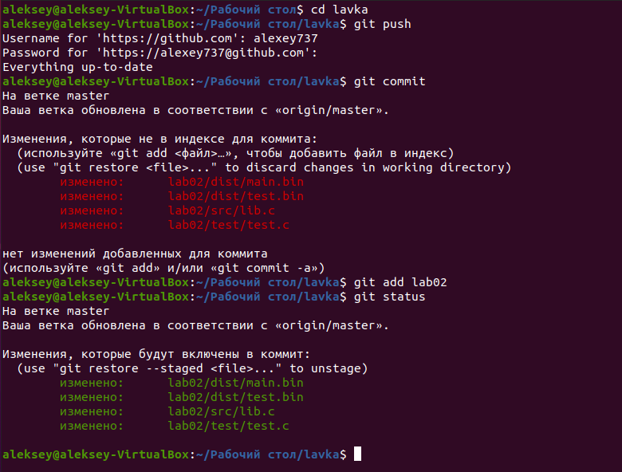

Рисунок 7 – фіксування змін та їх завантаження на github

7) Конфігурація «Debug» призначена для налагодження вашої програми. Ця конфігурація відключає всі налаштування по оптимізації, включає інформацію про налагодження, що робить ваші програми більше і повільніше, але спрощує проведення налагодження. Режим «Debug» зазвичай використовується в якості конфігурації за замовчуванням.

Конфігурація «Release» використовується під час складання програми для її подальшого випуску. Програма оптимізується за розміром і продуктивності і не містить додаткову інформацію про налагодження

**8) Висновок: у результаті лабораторної роботи я створив аккаунт на github та маю власний репозиторій з файлами; ознайомився з принципом роботи «debug» на прикладі nemiver.**